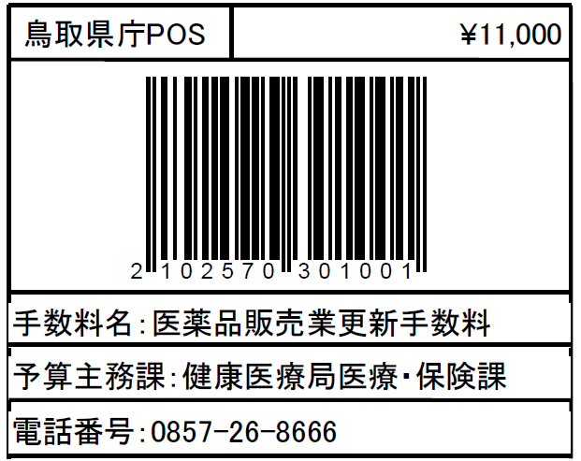
様式第七十八（第百四十一条、第百五十三条関係）

許可番号及び年月日
店舗の名称
店舗の所在地又は営業区域 |  |  | 鳥取県一円
変更内容 | 事項 |  | 変更前 | 変更後
規定する者を含む。）の欠格条項  務を行う役員及び令第五十条に  申請者（法人にあっては、その業 | (1) | 法第75条第1項の規定により許可を取り消されたこと
 | (2) | 禁錮以上の刑に処せられたこと
 | (3) | 薬事に関する法令又はこれに基づく処分に違反したこと
 | (4) | 後見開始の審判を受けていること
備考
上記により、配置販売業の許可の更新を申請します。
年 月 日
住 所（法人にあっては、主たる事務所の所在地）

氏 名（法人にあっては、名称及び代表者の氏名）

鳥取県知事 殿
（注意）
１ 用紙の大きさは、日本工業規格Ａ４とすること。
２ 字は、墨、インク等を用い、楷書ではっきりと書くこと。
３ 配置販売業にあっては、店舗の名称欄の記載を要しないこと。
４ 変更内容欄には、次に掲げる事項のうち、この更新申請書を提出する時までに変更のあった事項について、記載すること。
- 一般販売業の許可を受けた者（卸売一般販売業の許可を受けた者であって、法第26条第3項ただし書の許可を受けていないものを除く。）にあっては、第141条において準用する第16条第1項各号に掲げる事項
(2) 卸売一般販売業の許可を受けた者であって、法第26条第3項ただし書の許可を受けていないものにあっては、第141条において準用する第16条第1項第1号及び第３号から第７号までに掲げる事項
(3) 第144条第1項に規定する者にあっては、法第26条第3項ただし書の許可に係る販売先及び販売品目
- 薬種商販売業、配置販売業及び特例販売業にあっては、様式第八十一から様式第八十三までによる許可申請書の記載事項
５ 前回の許可更新申請時からこの更新申請書を提出する時までに、一般販売業の許可を受けた者（卸売一般販売業の許可を受けた者であって、法第26条第3項ただし書の許可を受けていないものを除く。）及び一般販売業の管理者以外の当該店舗において薬事に関する実務に従事する薬剤師の住所に変更があった場合には、変更内容欄の変更事項の箇所に当該薬剤師の氏名を記載の上、前回の許可更新申請時（初めて許可の更新を申請するときは、許可申請時）に申請書に記載した当該薬剤師の住所を同欄の変更前の箇所に、この更新申請書を提出する時の当該薬剤師の住所を同欄の変更後の箇所に記載すること。
６ 申請者の欠格条項の(1)欄から(4)欄までには、当該事実がないときは「なし」と記載し、
あるときは、(1)欄にあってはその理由及び年月日を、(2)欄にあってはその罪、刑、刑の
確定年月日及びその執行を終わり、又は執行を受けることがなくなった場合はその年月
日を、(3)欄にあっては、その違反の事実及び違反した年月日を、(4)欄にあっては「ある」
と記載すること。
７ 前回の許可更新申請時（初めて許可の更新を申請するときは、許可申請時）からこの更新申請書を提出する時までに、新たに当該店舗において薬事に関する実務に従事する薬剤師となった者が一般販売業の許可を受けた者（卸売一般販売業の許可を受けた者であって、法第26条第3項ただし書の許可を受けていないものを除く。）及び一般販売業の管理者以外の者である場合には、備考欄に、この更新申請書を提出する時の当該薬剤師の氏名及び住所を記載すること。

